Имитационное моделирование. Лабораторная работа 7
Гашимов Кенан Мухтар оглы
2026-06-08
Студент: Гашимов Кенан Мухтар оглы
Группа: НКНбд-01-23
Студенческий билет: 1032235820
Направление: Математика и компьютерные науки
Email: kenan24gguka@gmail.com
# Цель работы
Собрать DES-эксперименты для `M/M/c` и событийного потока, оценить метрики ожидания и оформить артефакты.
# Формулировка задания
- Построить DES-модель очереди `M/M/c`.
- Провести эксперимент с потоком событий по Россу.
- Сохранить метрики, графики и summary-таблицы.
- Оформить отчёт и презентацию.
- # Теоретическая часть
DES-подход моделирует систему через упорядоченный календарь событий. На этой основе естественно реализуются очереди и пуассоновские потоки.
# Ход работы
## M/M/c-очередь
Для нескольких конфигураций каналов обслуживания рассчитаны времена ожидания и длины очереди на потоке заявок. ## Поток событий
В отдельном эксперименте сопоставлены теоретическое ожидание λt и наблюдаемая реализация числа событий. ## Сводка результатов
Сценарии M/M/c сведены в таблицу средней и максимальной задержки, а для потока сохранён самостоятельный график.
# Эксперименты
1. Смоделированы очереди `M/M/c` для трёх конфигураций числа каналов.
- Построен эксперимент с пуассоновским потоком в духе задач Росса.
- Собраны метрики ожидания, длины очереди и накопления событий.
- # Полученные артефакты
- project/data/mmc-2-servers.csv
- project/data/mmc-3-servers.csv
- project/data/mmc-4-servers.csv
- project/data/ross-poisson.csv
- project/plots/mmc.png
- project/plots/ross-poisson.png
- # Основные результаты
![Артефакт 1](../project/plots/mmc.png)
- 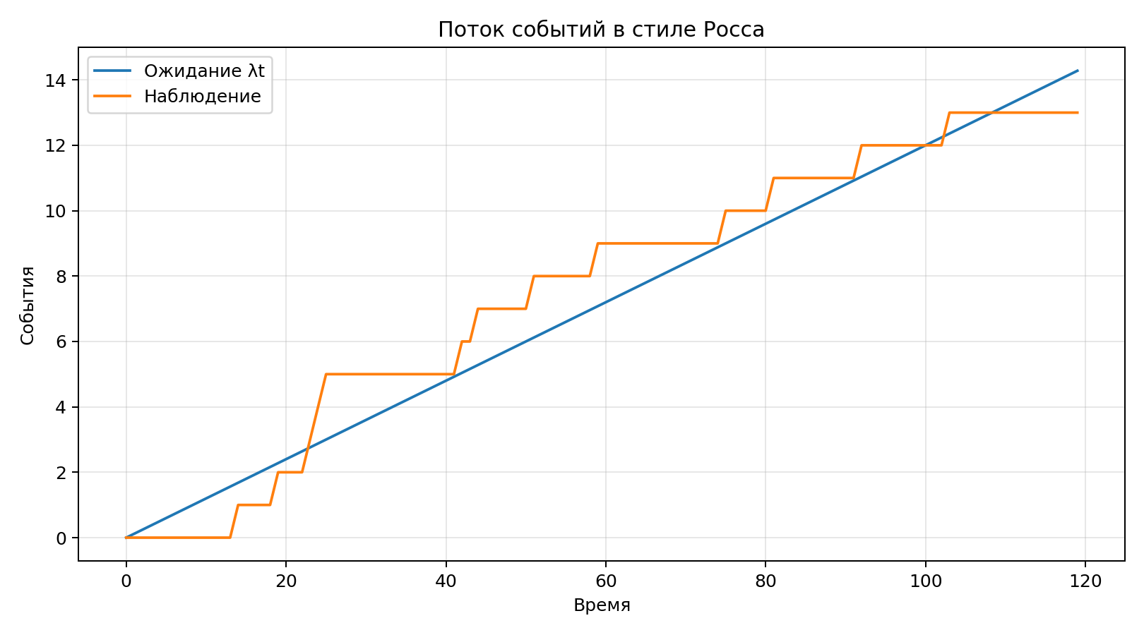
- Артефакт 2
- | c | ρ | avg wait | max wait | avg queue |
- — | — | —: | —: | —: |
2 | 0.85 | 0.936 | 5.247 | 1.527 |
3 | 0.90 | 1.732 | 7.216 | 2.600 |
4 | 0.95 | 4.058 | 15.174 | 3.927 |
- # Выводы
- Увеличение числа каналов уменьшает среднее ожидание и длину очереди.
- Пуассоновский поток хорошо иллюстрирует разницу между ожиданием и отдельной реализацией.
- DES-представление удобно для перехода к событийной SIR-модели следующей лабораторной.
- # Материалы проекта
- Три CSV для конфигураций `M/M/c`.
- CSV для потока событий по Россу.
- PNG-графики очереди и потока.
- # Воспроизводимость
- Исходный Julia-проект находится в `../project/`.
- Literate-документация находится в `../project/markdown/`.
- Notebook находится в `../project/notebook/`.
- Для повторной сборки используйте команды `make generate`, `make render`, `make verify`.

